臺北市立大同高級中學 107學年度第1學期 國中 _國文_ 領域
第 五 次會議紀錄
- 時間：民國 107年 11月 9日(星期四) 13 時 10 分
- 地點：圖書館
- 出席人員：應出席 8 人，列席 0 人；實際出席 7 人，列席 0 人（見簽到表）
- 主席：林仙珠 記錄：楊方婷
- 主席致詞：
感謝各位同仁撥冗前往圖書館布置國文科作業展覽場地，呈現活化教學和多元學習的成果，讓同學相互觀摩，見賢思齊。
- 主題討論：校慶成果展心得分享（見下文）
- 散會：民國 107 年 11 月 9日 16 時 10 分

國文科主題討論：校慶成果展心得分享

仙珠：
這次校慶成果作品展，國七負責展出的部分是「我的時光名片夾」。這是學生的暑假作業，請他們在剛入學時交出，讓國文老師通過作品對他們產生第一印象。
請學生使用2-3頁的A4海報紙或圖畫紙，以圖文創作的方式，或以照片加說明，自設主題，例如：旅遊、美食、興趣嗜好、專長技藝……，表現自己暑假生活中的點滴，也藉由這樣的創作表現自身的特色。
作品展出的同學都表現得不錯，在內容上都呈現了暑假生活的多采多姿，文筆流暢，美工精緻，主題設計也很有巧思，值得同學仿效，這是一次成功的展出。

香琴：
這次的校慶展覽國七新生是暑假作業-「我的時光名片夾｣，請學生做自我介紹，讓老師很快地就能對他們有所認識。有的學生非常用心，內容充實，並且適切地做版面編排，圖文並茂。

淑恩：
校慶作業展的設計，用意應該是想讓學生可以彼此觀摩，從中學習，正所謂他山之石可以攻錯。作業展現的不只是學生的學習內容，更可以看到態度，希望學生可以在瀏覽後起學習之心，在下一次的作業中告訴自己再多構思一些，再多動手做一些。

惠玲：
國八的校慶主題以四格漫畫呈現《世說新語》的文言文內容。《世說新語》的內容雖有趣，但為文言文書寫，故對八年級的學生而言，則藉此有對文言文有初淺的認識方能以有趣的四格方式呈現。多數學生的表現頗佳。

方婷：
國七展出「我的時光名片夾」，通過圖文創作編排和生活史的結合，老師得以迅速掃瞄學生的國文程度，同學也可藉由作品觀摩，更進一步認識彼此。
國八的「我的名片」讓學生模擬陶淵明〈五柳先生傳〉，展示自己的內在心靈面目和外在顯性特徵。「愛蓮說多元評量單」，將植物與人格特質做聯結，並加入生涯議題，讓周敦頤的經典古文更有趣味性，也能將這樣的寫作方式和意義移轉到對自身的思索。〈世說新語〉保存了許多東漢到東晉間士人的言行事蹟，本身充滿故事感。學生能透過自己創作漫畫，發揮創造力，再現這些機趣雋永的作品。

筠芸：
本次校慶七年級展出的是〈我的時光名片夾〉，藉由此項作品可探知新生得小學生活、性格、愛好、學習型態與語文程度，作為未來國文的參考。

冠鳳：
這次的校慶成果展非常豐富，學生的作品展現多元，例如國八部分，這次展出的作品總共有三樣：配合七下世說新語的〈世說閒畫〉、配合五柳先生傳和愛蓮說這兩課的〈名花有主〉，學生的作品全部展出，但從其中巧妙設計可看出由學生自評當中優秀作品，然後我們再設計由學生投票選出全年段最優的作品，在在都希望不再是老師單向的評分，而是希望學生方熱烈參與，以此觀摩其他同學作品並從優秀作品中進一步體會做作業該有的認真態度。

亮君：
國八此次校慶成果展展出的內容分為兩部分:有暑假作業----世說新語的文轉圖作品,還有結合五柳先生傳的名片作品,和結合愛蓮說的植物自我畫像作品,學生能認真增廣見聞,閱讀與理解世說新語的篇章,也能藉由名片的製作與植物的選擇,更了解自我的特質,進而對未來的進路有所幫助。除此之外,藉由此次展出,舉行最佳作品票選,使學生能見賢思齊,多方欣賞各班傑出優秀的作品。

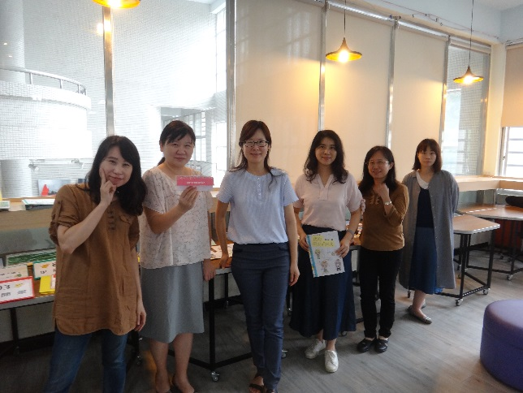 | 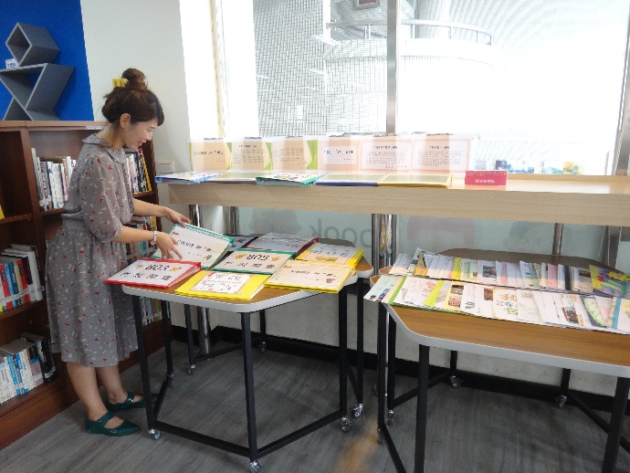
國中國文科來布置校慶作品展場地了。 | 正在整理八年級作品:
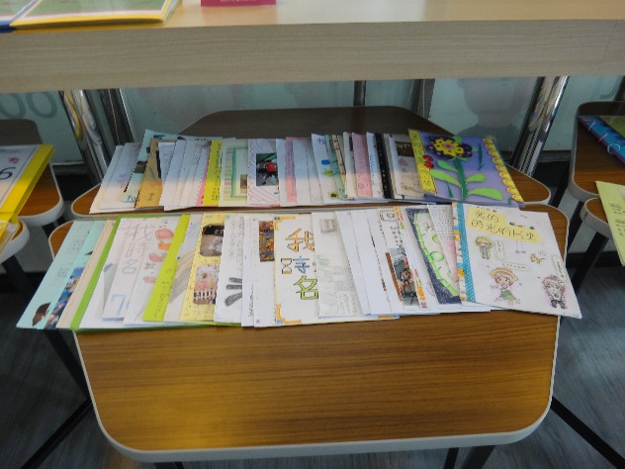 | 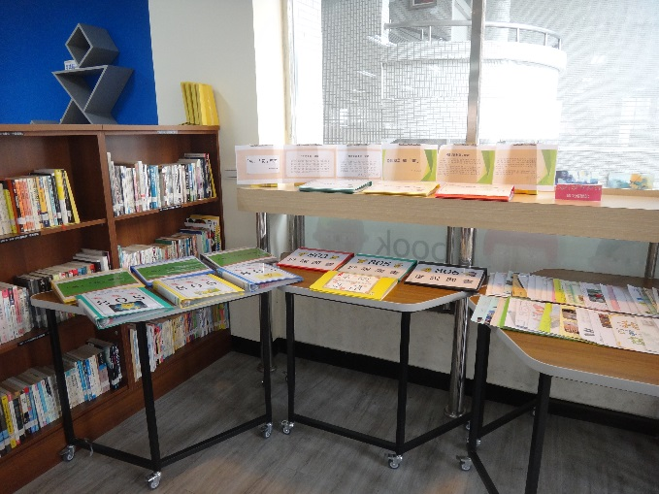
七年級作品:我的時光名片夾。 | 校慶展「國文嬉遊記」一隅。

